KARYA TULIS ILMIAH

STUDI LITERATUR PERBANDINGAN UJI EFEK ANALGETIK PADA EKSTRAK ETANOL DAUN PEPAYA
DAUN NANGKA DAN DAUN SERAI
PADA MENCIT

MELKA PUTRI
( P07539018100 )

POLITEKNIK KESEHATAN KEMENKES MEDAN
JURUSAN FARMASI
2021
KARYA TULIS ILMIAH

STUDI LITERATUR PERBANDINGAN UJI EFEK ANALGETIK PADA EKSTRAK ETANOL DAUN PEPAYA
DAUN NANGKA DAN DAUN SERAI
PADA MENCIT

Sebagai Syarat Menyelesaikan Pendidikan Program Studi
Diploma III Farmasi

MELKA PUTRI
( P07539018100 )

POLITEKNIK KESEHATAN KEMENKES MEDAN
JURUSAN FARMASI
2021

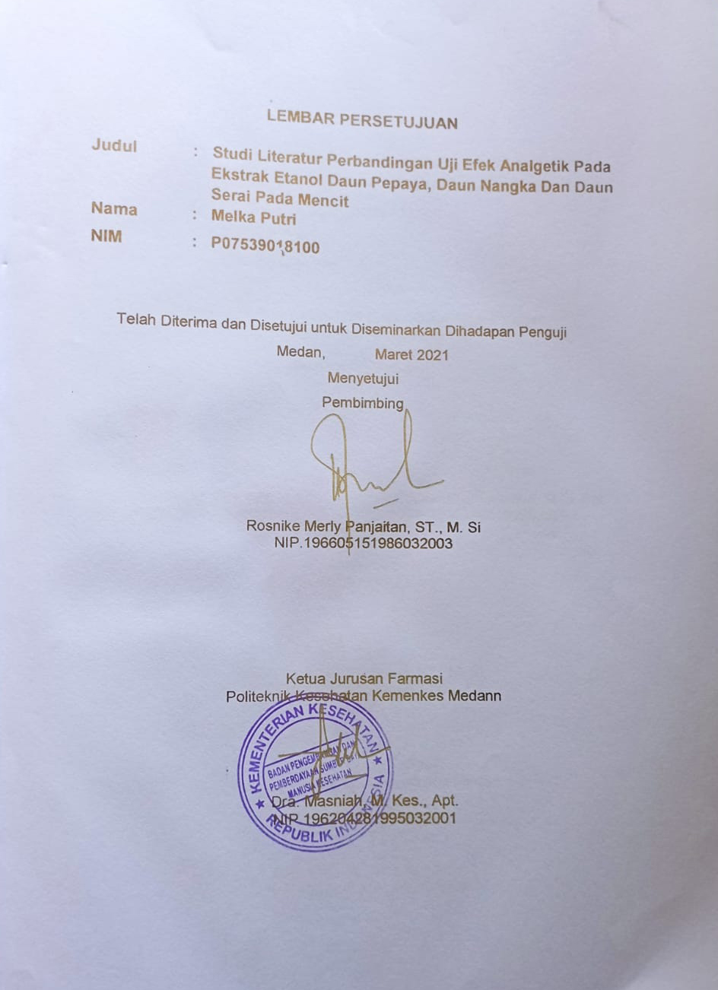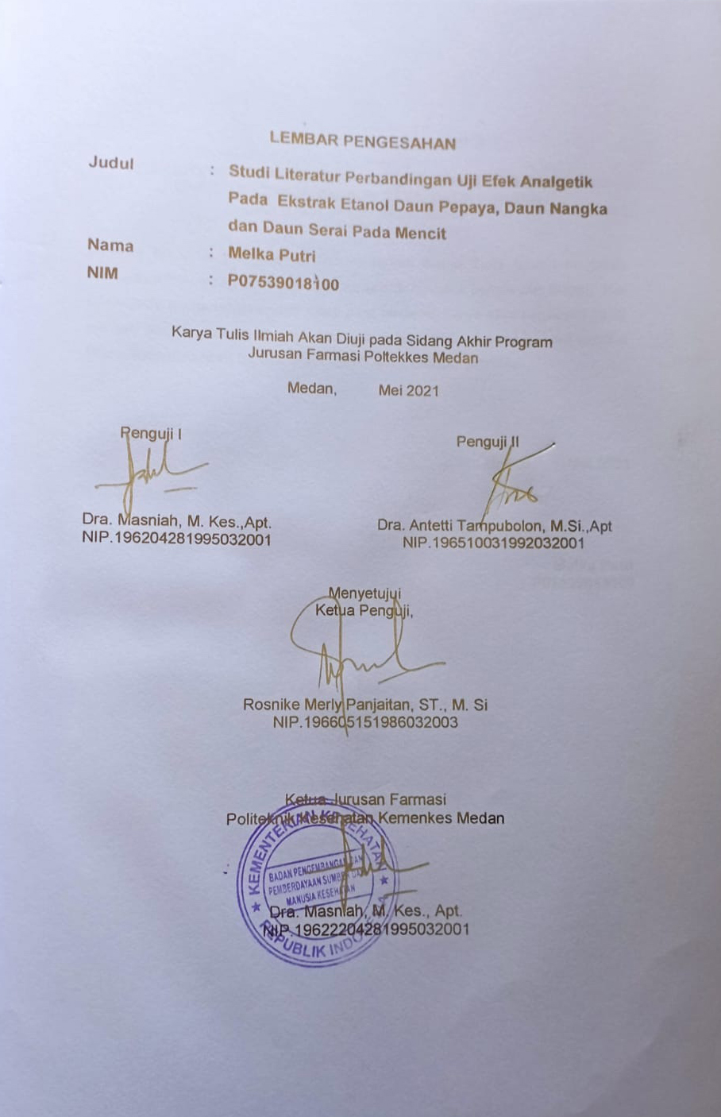

SURAT PERNYATAAN

STUDI LITERATUR PERBANDINGAN UJI EFEK ANALGETIK PADA EKSTRAK ETANOL DAUN PEPAYA, DAUN NANGKA
DAN DAUN SERAI PADA MENCIT

Dengan ini saya menyatakan bahwa dalam Karya Tulis Ilmiah ini tidak terdapat karya yang pernah diajukan untuk disuatu perguruan tinggi, dan sepanjang pengetahuan saya tidak juga terdapat karya atau pendapat yang pernah ditulis atau diterbitkan oleh orang lain, kecuali yang secara tertulis diacu dalam naskah ini dan disebutkan dalam daftar pustaka

Medan, Mei 2021

Melka Putri
P07539018100

POLITEKNIK KESEHATAN KEMENKES MEDAN
JURUSAN FARMASI
KTI, MEI 2021

MELKA PUTRI

STUDI LITERATUR PERBANDINGAN UJI EFEK ANALGETIK PADA EKSTRAK ETANOL DAUN PEPAYA, DAUN NANGKA DAN DAUN SERAI PADA MENCIT

ABSTRAK

Tumbuhan Pepaya (Carica papaya L), Tumbuhan Nangka (Arthocarphus heterophyllus Lam) dan Tumbuhan Serai (Cymbopogon nardus (L) Rendle) merupakan tumbuhan yang memiliki banyak manfaat, salah satu manfaatnya adalah sebagai analgetik karena mengandung senyawa kimia flovanoid yang berkhasiat sebagai analgetik. Tujuan penelitian ini adalah untuk mengetahui efektivitas, perbedaan hasil dan ekstrak daun manakah yang lebih bagus berdasarkan literatur I,II dan III.
Penelitian ini dilakukan dengan metode studi literatur, pencarian data sekunder dilakukan secara online yaitu berupa jurnal, buku maupun e-book.
Hasil penelitian literatur I yaitu ekstrak etanol daun pepaya dengan presentasi daya analgetik 50% atau lebih namun tidak lebih baik dari paracetamol sebagai kontrol positif, Untuk literatur II esktrak etanol daun nangka dengan presentasi daya analgetik 66,74% dimana daya analgetiknya lebih baik dari asam mefenamat sebagai kontrol positif, Sedangkan untuk literatur III ekstrak etanol daun serai memiliki presentasi daya analgetik 59,51 % namun tidak lebih baik dari ibu profen sebagai kontrol positif.
Kesimpulan penelitian ini adalah Ekstrak Etanol Daun Pepaya, Ekstrak Etanol Daun Nangka dan Ekstrak Etanol Daun Serai memiliki efektivitas sebagai analgetik yang telah diuji coba pada literatur I, II dan III. Berdasarkan literatur I, II dan III sediaan paling baik diantara ketiga literatur tersebut adalah Ekstrak Etanol Daun Nangka dari literatur II dengan dosis 600mg/kgBB

Kata kunci : Daun pepaya, Daun Nangka, Daun serai, Analgetik

MEDAN HEALTH POLYTECHNICS OF MINISTRY OF HEALTH PHARMACY DEPARTMENT
SCIENTIFIC PAPER, MAY 2021

MELKA PUTRI
LITERATURE STUDY ON COMPARISON OF ANALGETIC EFFECT TEST ON ETHANOL EXTRACTS OF PAPAYA LEAVES, JACKFRUIT LEAVES AND LEMONGRASS LEAVES IN MICE

xii + 45 pages + 3 tables + 7 pictures + 6 attachments

ABSTRACT

Papaya (Carica papaya L), Jackfruit (Arthocarphusheterophyllus Lam) and Lemongrass (Cymbopogonnardus (L) Rendle) are plants that are rich in benefits, one of which is that it can provide analgesic function due to its flavonoid chemical compounds.
The purpose of this study was to determine the effectiveness, differences in results and which leaf extract was more effective based on the literature of the three literatures.
This research is a literature study in which secondary data is collected online from journals, books or e-books.
Through the research, the following results were obtained: in literature I, ethanol extract of papaya leaves produced more than 50% analgesic power, but not better than paracetamol as a positive control; in literature II, 66.74% jackfruit leaves ethanol extract provided better analgesia than mefenamic acid as a positive control; while in literature III, ethanol extract of 59.51% lemongrass leaves produced an analgesic effect that was not better than ibuprofen as a positive control.
This study concluded that the ethanol extract of papaya leaves, jackfruit leaves and lemongrass leaves were effective as analgesics, had been tested in literature I, II and III and the most effective preparation was the ethanol extract of jackfruit leaves from literature II with a dose of 600mg/kgBW.

Keywords : Papaya leaves, Jackfruit leaves, Lemongrass leaves, Analgesic

KATA PENGANTAR

Puji dan syukur kita panjatkan kehadirat Tuhan Yang Maha Esa, karena atas berkat dan rahmat-Nya penulis dapat menyelesaikan Karya Tulis Ilmiah ini dengan baik. Adapun judul Karya Tulis Ilmiah ini adalah “Studi Literatur Perbandingan Uji Efek Analgetik Pada Ekstrak Etanol Daun Pepaya, Daun Nangka dan Daun Serai Pada Mencit”.
Karya Tulis Ilmiah ini disusun sebagai salah satu persyaratan dalam menyelesaikan pendidikan Diploma III Jurusan Farmasi Politeknik Kesehatan Kemenkes Medan. Dalam penyusunan Karya Tulis Ilmiah ini, penulis banyak mendapatkan bimbingan, saran dan bantuan serta doa-doa dari berbagai pihak. Oleh karena itu penulis ingin mengucapkan terimakasih kepada :
- Ibu Dra. Ida Nurhayati, M. Kes selaku Direktur Poltekkes Kemenkes Medan.
- Ibu Dra. Masniah, M. Kes., Apt selaku Ketua Jurusan Farmasi Poltekkes Kemenkes Medan sekaligus Penguji penulis.
- Ibu Rini Andarwati, SKM., M. Kes selaku dosen pembimbing akademik Jurusan Farmasi Poltekkes Kemenkes Medan.
- Ibu Rosnike Merly Panjaitan, ST., M. Si selaku dosen pembimbing yang telah membimbing penulis dalam menyelesaikan Karya Tulis Ilmiah ini.
- Ibu Dra. Antetti Tampubolon, M. Si., Apt selaku Penguji penulis.
- Seluruh Bapak dan Ibu dosen beserta pegawai Jurusan Farmasi Poltekkes Kemenkes Medan.
- Teristimewa kepada orangtua penulis yang sangat penulis sayangi, Ibu Nurhasannah br. Barus beserta adik-adik penulis Agus Syahputra dan Muhammad Zulfikar Rizky.
- Teman-teman penulis Ridha Winershe, Putri Khairani, Tomy Rinaldy, Ardi Andrianta Silangit, Tiranti Mahdini yang telah memberikan dukungan moral maupun mental serta doa-doa kepada penulis dalam penyusunan Karya Tulis Ilmiah ini.
- Semua pihak yang tidak tidak dapat disebutkan satu per satu, yang telah dengan tulus ikhlas memberikan doa dan motivasi sehingga penulis dapat menyelesaikan Karya Tulis Ilmiah ini.
Penulis menyadari bahwa Karya Tulis Ilmiah ini masih banyak kekurangan. Oleh karena itu, penulis menerima kritik dan saran yang membangun demi kesempurnaan Karya Tulis Ilmiah ini. Semoga Karya Tulis Ilmiah ini dapat memberikan manfaat bagi pembaca, Terimakasih.

Medan, Mei 2021

Penulis

Melka Putri

DAFTAR ISI

Lembar Persetujuan
Lembar Pengesahan
Surat Pernyataan iv
Abstrak v
Kata Pengantar vii
Daftar Isi ix
Daftar Tabel xi
Daftar Gambar xii
BAB I Pendahuluam 1
  - Latar Belakang 1
  - Rumusan Masalah 3
  - Batasan masalah 3
  - Tujuan Penelitian 3
  - Manfaat Penelitian 4
BAB II Tinjauan Pustaka 5
2.1 Tinjauan Pustaka 5
2.1.1 Daun Pepaya 5
2.1.1.1 Morfologi Tumbuhan 5
2.1.1.2 Sistematika Tumbuhan 6
2.1.1.3 Nama Daerah 6
2.1.1.4 Kandungan Kimia dan Manfaat 7
2.1.2 Daun Nangka 7
2.1.2.1 Morfologi Tumbuhan 7
2.1.2.2 Sistematika Tumbuhan 8
2.1.2.3 Nama Daerah 8
2.1.2.4 Kandungan Kimia dan Manfaat 9
2.1.3 Daun Serai 9
2.1.3.1 Morfologi Tumbuhan 9
2.1.3.2 Sistematika Tumbuhan 10
2.1.3.3 Nama Daerah 10
2.1.3.4 Kandungan Kimia dan Manfaat 11
2.1.4 Nyeri 11
2.1.4.1 Definsi Nyeri 11
2.1.4.2 Mekanis Kerja 12
2.1.4.3 Klasifikasi Nyeri 13
2.1.5 Analgetik 14
2.1.5.1 Penggolongan Analgetik 14
2.1.6 Paracetamol 18
2.1.7 Asam Mefenamat 19
2.1.8 Ibuprofen 19
2.1.9 Suspensi 20
2.1.10 Ekstrak 20
2.1.11 Maserasi 20
2.1.12 Asam Asetat 21
2.1.13 Na-CMC 22
2.1.14 Studi Literatur 22
2.2 Prosedur Kerja Literatur 23
BAB III METODE PENELITIAN 27
3.1 Jenis Dan Desain Penelitian 27
3.1.1 Jenis Penelitian 27
3.1.2 Desain Penelitian 27
3.2 Lokasi dan Waktu Penelitian 27
3.2.1 Lokasi Penelitian 27
3.2.2 Waktu Penelitian 27
3.3 Populasi dan Sampel Penelitian 27
3.3.1 Populasi Penelitian 27
3.3.2 Sampel Penelitian 27
3.4 Prosedur Penelitian 28
Bab IV Hasil dan Pembahasan 29
4.1 Hasil 30
4.2 Pembahasan 34
Bab V Kesimpulan dan Saran 37
5.1 Kesimpulan 37
5.2 Saran 37
Daftar Pustaka 38
Lampiran 40
DAFTAR TABEL

Tabel 2.1.5.1.1 Daftar Analgesik Narkotik 15
Tabel 2.1.5.1.2 Daftar Analgesik NSAID 17
Tabel 4.1.Matriks Ringkasan Artikel I, II dan III 30

DAFTAR GAMBAR

Gambar 2.1 Daun Pepaya 5
Gambar 2.2 Daun Nangka 7
Gambar 2.3 Daun Serai 9
Gambar 2.4 Gugus Fungsi Paracetamol 18
Gambar 2.5 Gugus Fungsi Asam Mefenamat 19
Gambar 2.6 Gugus Fungsi Ibuprofen 19
Gambar 2.7 Gugus Fungsi Asam Asetat 21

BAB I
PENDAHULUAN

1.1 Latar Belakang
Indonesia merupakan Negara yang kaya akan bahan alam terutatama tanaman yang berpotensi besar untuk dimanfaatkan dan dikembangkan secara maksimal. Di zaman yang semakin maju ini, perubahan sikap kembali ke alam (back to nature) sangatlah meningkat, dimana segala bahan dari alam yang berpotensi untuk dimanfaatkan dan dikembangkan untuk kesehatan akan lebih banyak digemari.
Penggunaan obat tradisional secara umum dinilai lebih aman dibandingkan obat modern, hal ini disebabkan karena obat tradisional memiliki efek samping yang relatif sedikit dari pada obat modern (Susianyo Panegstu, et al.,2016).
Dari banyaknya tanaman yang yang dapat dijadikan sebagai obat tradisional disini saya memilih tiga jenis tanaman yaitu daun nangka (Artocarpus heterophyllus Lam.), daun serai ( Cymbopogon nardus (L) Rendle), dan daun papaya ( Carica papaya L.).
Hasil skrining fitokimia pada daun nangka (Artocarpus heterophyllus Lam.) yang telah dilakukan dan diketahui mengandung senyawa flavonoid, saponin, dan tanin yang berperan sebagai antibakteri, antidiare, demam, bisul, penyakit kulit, analgetik (Rahmi, et al., 2017). Daun nangka (Artocarpus heterophyllus Lam.) mengandung flavonoid. Flavonoid berperan sebagai analgetik yang mekanisme kerjanya melindungi membran lipid dari kerusakan dan menghambat enzim ciclooxigenase I yang merupakan jalur pertama sintesis mediator nyeri seperti prostaglandin (Meustika dewi, et al., 2014). Analgetik atau obat penghilang nyeri adalah obat-obat yang mengurangi atau melenyapkan rasa tanpa menghilangkan kesadaran (Sariana, 2011).
Untuk daun serai (Cymbopogon nardus (L) Rendle) sendiri dari hasil penelitian Hasim et al., (2015), daun serai ( Cymbopogon nardus (L) Rendle) yang diekstraksi dengan etanol 30, 70, dan 96% mengandung senyawa alkaloid, saporin, tannin, flavonoid, fenol dan steroid. Adanya senyawa bioaktif seperti fenol dan flavonoid juga membuktikan bahwa daun serai memiliki aktivitas antioksidan. Selain antioksidan senyawa flovanoid juga berkhasiat sebagai
analgetik yang mekanisme kerjanya menghambat kerja enzim siklooksigenase ( Suryanto, 2012 cit Syamsul et al.,2016).
Sedangkan untuk daun papaya (Carica papaya L.) berkhasiat menambah nafsu makan,meluruhkan haid dan meredakan nyeri (analgesic) (Dalimartha, S. 2009).
Menurut Winarsi, H dalam jurnal Afrianti, R dkk (2014) menyatakan daun papaya mengandung berbagai senyawa seperti flovanoid, enzim papain, sakarosa, dekstrosa, levulosa, protein, karbohidrat, kalsium, fosfor, zat besi, vitamin A, vitamin B1, vitamin C, air dan kalori.
Rasa sakit atau nyeri merupakan petanda ada bagian tubuh yang bermasalah, yang merupakan suatu gejala, yang fungsinya adalah melindungi serta memberikan tanda bahaya tentang adanya gangguan-gangguan didalam tubuh seperti peradangan , infeksi kuman atau kejang otot. Rasa nyeri timbul karena adanya rangsangan mekanis ataupun kimiawi yang dapat menimbulkan kerusakan pada jaringan dan melepaskan zat-zat tertentu yang disebut mediator (perantara) nyeri seperti bradikinin, histamin, serotonin, dan prostaglandin (Meustika dewi, 2014).
Penelitian yang dilakukan oleh Afrianti, R dkk (2014) “ Uji Efektifitas Analgetik Ekstrak Etanol Daun Papaya ( Carica papaya L.) pada Mencit Putih yang diinduksi Asam Asetat 1 % ” menunjukkan pada hasil uji tersebut menunjukkan ekstrak etanol daun papaya dosis 300mg/kgBB dan dosis 600mg/kgBB memiliki potensi sebagai analgetik dengan menurunkan jumlah geliat dengan presentase inhibisi nyeri 50% atau lebih.
Untuk penelitian yang dilakukan oleh Sentat Triswanto, Yulistia Budianti Soemarie dan Lukman Nul Hakim (2018) “ Uji Efek Analgesik Ekstrak Etanol 70% Daun Serai (Cymbopogon nardus (L) Rendle) pada Mencit Putih deangan Metode Induksi Nyeri Cara Kimia” menunjukkan hasil aktifitas analgetik dengan persen daya analgetik dosis I 200mg/kgBB 38,70%, dosis II 400mg/kgBB 51,835%, dan dosis III 800mg/kgBB 59,51%.
Sedangkan untuk penelitian yang dilakukan oleh Auliah Nielma, Ari Aprianto Latuconsina dan Muthmainnah Thalib ( 2019) “Uji Efek Analgetik Ekstrak Etanol Daun Nangka (Artocarpus heterophyllus Lam.) Terhadap Mencit (Mus musculus) Yang Diinduksi Asam Asetat” menunjukkan hasil bahwa ekstrak etanol daun nangka (Artocarpus heterophyllus Lam) memiliki efek analgetik dan terbesar pada dosis 600mg/kgBB, mempunyai persen proteksi sebesar yaitu 66,70%. persen proteksi tertinggi sedangkan persen proteksi 28,8% pada dosis 100 mg/kgBB merupakan persen proteksi terendah.
Berdasarkan uraian diatas penulis tertarik untuk membuat Studi Literatur Perbandingan Uji Efek Analgetik pada Ekstrak Etanol Daun Pepaya (Carica papaya L), Daun Nangka ( Artocarpus heterophyllus Lam.) dan Daun Serai ( Cymbopogon nardus (L) Rendle) pada Mencit (Mus musculus).

1.2 Rumusan Masalah

a. Apakah ekstrak etanol daun papaya, ekstrak etanol daun nangka dan ekstrak etanol daun serai memiliki efektifitas sebagai analgetik berdasarkan literatur I, II dan III ?
b. Manakah dari ketiga jenis ekstrak tanaman tersebut yang lebih efektif sebagai analgetik berdasarkan literatur I, II dan II ?

1.3 Batasan Masalah
Penelitian ini dibatasi hanya untuk megetahui uji efektivitas daun papaya (Carica papaya L), daun nangka (Artocorpus heteropyhllus Lam.) dan daun serai (Cymbopogon nardus(L) Rendle) sebagai analgetik (anti nyeri) yang diuji pada mencit putih (Mus musculus) dan ekstrak mana yang memiliki efek analgetik paling baik.

1.4 Tujuan Penelitian
a. Untuk mengetahui efektivitas daun papaya (Carica papaya L). daun nangka (Artocorpus heterophyllus Lam.) dan daun serai (Cymbopogon nardus (L) Rendle) sebagai analgetik.
b. Untuk mengetahui ekstrak daun manakah yang paling efektif sebagai analgetik berdasarkan literatur I, II dan III.

1.5 Manfaat Penelitian
a. Masyarakat
Manfaat penelitian ini bagi masyarakat adalah sebagai informasi kepada masyarakat bahwa daun pepaya, daun nangka dan daun serai memikili khasiat sebagai analgetik.
b. Institusi
Sebagai data untuk peneliti selanjutnya.
c. Peneliti
• Menambah wawasan bagi peneliti dan sebagai syarat kelulusan penulis
• Menerapkan pelajaran yang sudah didapatkan selama menempuh pendidikan di Poltekkes Kemenkes Jurusan Farmasi.

BAB II
TINJAUAN PUSTAKA
2.1 Tinjauan Pustaka
2.1.1 Daun Pepaya
2.1.1.1 Morfologi Tumbuhan

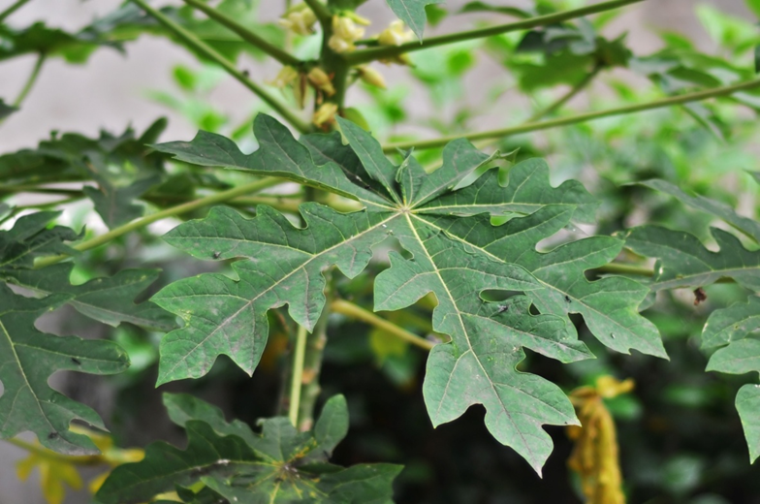
Gambar 2.1 Daun Pepaya

Pepaya merupakan tanaman yang berasal dari Meksiko bagian selatan dan bagian utara dari Amerika Selatan. Tanaman ini menyebar ke Benua Afrika dan Asia serta India.
Dari India, tanaman ini menyebar ke berbagai negara tropis, termasuk Indonesia di abad ke-17 (Setiaji, 2009). Menurut Kalie (1996), suku Caricaceae memiliki empat marga, yaitu Carica, Jarilla, Jacaranta, dan Cylicomorpha. Ketiga marga pertama merupakan tanaman asli Meksiko bagian selatan serta bagian utara dari Amerika Selatan, sedangkan marga keempat merupakan tanaman yang berasal dari Afrika. Marga Carica memiliki 24 jenis, salah satu diantaranya adalah papaya.
Bentuk dan susunan tubuh bagian luar tanaman pepaya termasuk tumbuhan yang umur sampai berbunganya dikelompokkan sebagai tanaman buah-buahan semusim, namun dapat tumbuh setahun lebih. Sistem perakarannya memiliki akar tunggang dan akar-akar cabang yang tumbuh
mendatar ke semua arah pada kedalaman 1 meter atau lebih menyebar sekitar 60-150 cm atau lebih dari pusat batang tanaman (Suprapti, 2005).
Batang tanaman berbentuk bulat lurus, di bagian tengahnya berongga dan tidak berkayu. Ruas-ruas batang merupakan tempat melekatnya tangkai daun yang panjang, berbentuk bulat, dan berlubang. Daun pepaya bertulang menjari dengan warna permukaan atas hijau-tua, sedangkan warna permukaan bagian bawah hijau-muda (Suprapti, 2005).
Pohon ini biasanya tidak bercabang, batang bulat berongga, tidak berkayu, terdapat benjolan bekas tangkai daun yang sudah rontok. Daun terkumpul di ujung batang, berbagi menjari. Buah berbentuk bulat hingga memanjang tergantung jenisnya, buah muda berwarna hijau dan buah tua kekuningan / jingga, berongga besar di tengahnya; tangkai buah pendek. Biji berwarna hitam dan diselimuti lapisan tipis (Muhlisah, 2007).

2.1.1.2 Sistematika Tumbuhan
Kingdom : Plantae
Divisi : Spermatophyta
Kelas : Angiospermae
Bangsa : Caricales
Suku : Caricaceae
Marga : Carica
Jenis : Carica papaya L.

2.1.1.3 Nama Daerah

Sumatera : Peute, Betik, Ralempaya, Punti kayu.
Kalimantan : Pisang malaka, Bandas, Manjan
Nusa Tenggara : Kalajawa, Padu
Sulawesi : Kapalay, Kaliki, Unti jawa

2.1.1.4 Kandungan Kimia dan Manfaat
Menurut penelitian Afrianti, R dkk (2014) daun papaya mengandung berbagai berbagai senyawa seperti flovanoid, enzim papain, sakarosa, dekstrosa, levulosa, protein, karbohidrat, kalsium, fosfor, zat besi, vitamin A, vitamin B1, vitamin C, air dan kalori.
Zat yang bermanfaat sebagai analgetik adalah flovanoid dan enzim papain. Flovanoid adalah suatu senyawa yang dapat melindungi membrane lipid dari kerusakan dan menghambat enzim siklooksigenase I yang merupakan jalur pertama sintesis mediator nyeri seperti prostaglandin, sedangkan enzim papain sendiri memiliki aktivitas sebagai analgesic dan anti inflamasi.

2.1.2 Daun Nangka
2.1.2.1 Morfologi Tumbuhan

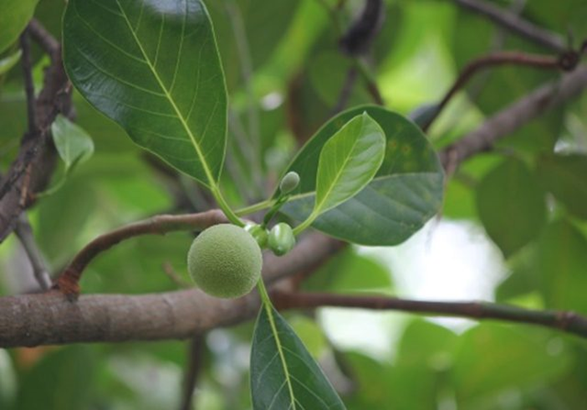
Gambar 2.2 Daun Nangka

Tanaman nangka merupakan jenis tanaman buah tropis yang multifungsi dan dapat ditanam di daerah tropis dengan ketinggian kurang dari 1000 meter diatas permukaan laut yang berasal dari India Selatan. Nangka tumbuh dengan baik diiklim tropis sampai dengan lintang 25 utara maupun selatan. Tanaman ini menyukai wilayah dengan curahhujan lebih dari 1500 mm pertahun di man musim keringnya tidak terlalu keras. Nangka kurang toleran terhadap udara dingin, kekeringan dan penggenangan (Rukmana, 2017).
Pohon Artocarpus heterophyllus atau yang sering di sebut pohon nangka memiliki tinggi 10-15 meter. Batangnya tegak, berkayu, bulat, kasar dan berwarna hijau kotor. Bunga nangka merupakan bunga majemuk yang berbentuk bulir, berada di ketiak daun dan berwarna kuning. Bunga jantan dan betinanya terpisah dengan tangkai yang memiliki cincin, bunga jantan ada di batang baru di antara daun atau di atas bunga betina. Buah berwarna kuning ketika masak, oval, dan berbiji coklat muda (Candra, 2015).
Daun berbentuk bulat telur dan panjang tepinya rata, tumbuh secara berselang-seling dan bertangkai pendek, permukaan atas daun berwarna hujau tua mengkilap, kaku, dan permukaan bawah daun berwarna hijau muda. Bunga tanaman nagka berukuran kecil, tumbuh berkelompok secara rapat tersusun dalam tandan, bunga muncul dari ketiak cabang atau pada cabang-cabang besar, bunga jantan dan betina terdapat sepohon (Rukmana, 2017).

2.1.2.2 Sistematika Tumbuhan
Kingdom : Plantae
Infra Kingdom : Streptophyta
Sub Kingdom : Viridiplantae
Divisi : Tracheophyta
Super Divisi : Embryophyta
Sub Divisi : Spermatophytina
Kelas : Magnoliopsida
Ordo : Rosales
Super Ordo : Rosanae
Famili : Moraceae
Genus : Artocarpus J.R Fors dan G. Forst
Spesies : Artocarpus Heterophyllus Lam

2.1.2.3 Nama Daerah
Jawa : Nangka, Nongko
Gorontalo : Nangka, Langge
Ambon : Anane
Lampung : Lumasa, Malasa
Irian jaya : Nanal, Krour

2.1.2.4 Kandungan Kimia dan Manfaat
Hasil skrining fitokimia pada daun nangka (Artocarpus heterophyllus Lam.) yang telah dilakukan dan diketahui mengandung senyawa flavonoid, saponin, dan tanin yang berperan sebagai antibakteri, antidiare, demam, bisul, penyakit kulit, analgetik (Rahmi, et al., 2017).

2.1.3 Daun Serai ( Cymbopogon nardus (L) Rendle )
2.1.3.1 Morfologi Tumbuhan

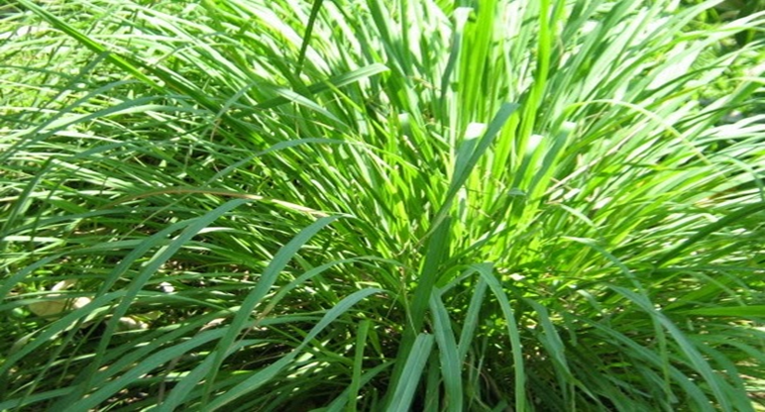
Gambar 2.3 Daun Serai
Serai dapur (Cymbopogon citratus) berupa tanaman tahunan (parennial) yang hidup secara meliar dan stolonifera (berbatang semu) yang membentuk rumpun tebal dengan tinggi hingga mencapai 1 – 2 meter, serta mempunyai aroma yang kuat dan wangi. Sistem perakaran tanaman sereh memiliki akar yang besar. Morfologi akarnya merupakan jenis akar serabut yang berimpang pendek dan akarnya berwarna coklat muda (Sastrapradja, 1978).
Batang tanaman sereh bergerombol dan berumbi, serta lunak dan berongga. Isi batangnya merupakan pelepah umbi untuk pucuk dan berwarna putih kekuningan. Tanaman sereh memiliki batang yang berwarna putih, namun ada juga yang berwarna putih keunguan atau kemerahan. Selain itu, batang tanaman sereh juga bersifat kaku dan mudah patah. Batang tanaman ini tumbuh tegak lurus di atas tanah atau condong, membentuk rumpun, pendek, masif, dan bulat (silindris) (Poerwanto, 2010).
Daunnya berwarna hijau dan tidak bertangkai, kesat, panjang, dan runcing, hampir menyerupai daun ilalang. Selain itu, daun tanaman ini memiliki bentuk seperti pita yang makin ke ujung makin runcing, berbau jeruk limau ketika daunnya diremas, berwarna hijau kebiru-biruan. Daunnya juga memiliki tepi yang kasar dan tajam dan lokos, namun halus pada kedua permukaannya. Berdaun tunggal, lengkap, berpelepah daun silindris, gundul, seringkali bagian permukaan dalam berwarna merah, ujung berlidah (ligula).
Tulang daun tanaman sereh tersusun sejajar. Letak daun pada batang tersebar. Panjang daunnya sekitar 50-100 cm, sedangkan lebarnya kira-kira 2 cm. Daging daun tipis, serta pada permukaan dan bagian bawah daunnya berbulu halus. Helainnya lebih dari separuh menggantung (C.A. Backer, et al., 1965).

2.1.3.2 Sistematika Tumbuhan

Kingdom : Plantae
Devisi : Tracheophyta
Sub Devisi : Spermatophytina
Kelas : Magnoliopsida
Ordo : Poales
Famili : Poaceae
Genus : Cymbopogon Spreng
Species : Cymbopogon Nardus( L.)Rendle

2.1.3.3 Nama Daerah
Jawa : Sereh atau sere
Sumatera : Serai, Sorai atau Sanger-sange
Kalimantan : Belangkak, Senggalau atau Salai
Nusa Tenggara : See, Nau sina atau Bu muke
Sulawesi : Tonti atau Sare
Maluku : Hisa atau Isa

2.1.3.4 Kandungan Kimia dan Manfaat
Kandungan kimia yang terdapat dalam serai adalah minyak atsiri dengan komponen sitronelal 30-45%, geraniol 65-90%, sitronelol 11-15%, geranil asetat 3-8%, dan dari hasil penelitian Hasim et al., (2015), daun serai ( Cymbopogon nardus (L) Rendle) yang diekstraksi dengan etanol 30, 70, dan 96% mengandung senyawa alkaloid, saporin, tannin, flavonoid, fenol dan steroid. Adanya senyawa bioaktif seperti fenol dan flavonoid juga membuktikan bahwa daun serai memiliki aktivitas antioksidan. Selain antioksidan senyawa flovanoid juga berkhasiat sebagai analgetik yang mekanisme kerjanya menghambat kerja enzim siklooksigenase ( Suryanto, 2012 cit Syamsul et al.,2016).

2.1.4 Nyeri
2.14.1 Definisi Nyeri

Nyeri adalah pengalaman sensorik dan emosional yang tidak menyenangkan akibat kerusakan jaringan yang aktual dan potensial (Judha, Sudarti, Fauziah, 2012).
Nyeri merupakan kondisi berupa perasaan yang tidak menyenangkan, bersifat sangat subjektif. Perasaan nyeri pada setiap orang berbeda dalam hal skala maupun tingkatannya, dan hanya orang tersebutlah yang dapat menjelaskan atau mengevaluasi rasa nyeri yang dialaminya (Tetty, 2015).
Nyeri dapat didefinisikan sebagai sesuatu yang sukar dipahami dan fenomena yang kompleks meskipun universal, tetapi masih merupakan misteri. Nyeri adalah salah satu mekanisme pertahanan tubuh manusia yang menunjukkan adanya pengalaman masalah. Nyeri merupakan keyakinan individu dan bagaimana respon individu tersebut terhadap sakit yang dialaminya (Taylor, 2011).
Menurut Andarmoyo (2013) nyeri adalah ketidaknyamanan yang dapat disebabkan oleh efek dari penyakit-penyakit tertentu atau akibat cedera. Sedangkan menurut Kozier & Erb dalam Nurrahman (2009) mengatakan bahwa nyeri adalah sensasi yang tidak menyenangkan dan sangat individual yang tidak dapat dibagi dengan orang lain.
Berdasarkan pengertian diatas dapat disimpulkan bahwa nyeri adalah fenomena yang subyektif dimana respon yang dialami setiap individu akan berbeda untuk menunjukkan adanya masalah atau perasaan yang tidak nyaman.

2.1.4.2 Mekanisme Kerja

Proses fisiologis yang berhubungan dengan persepsi nyeri diartikan sebagai nosisepsi.Menurut Taylor (2011) terdapat empat proses yang terlibat dalam mekanisme nyeri: transduksi, transmisi, persepsi dan modulasi
- Transduksi
Aktivasi dari reseptor nyeri terjadi selama proses transduksi. Transduksi merupakan proses dari stimulus nyeri yang diubah ke bentuk yang dapat diakses oleh otak (Taylor, 2011). Selama fase transduksi, stimulus berbahaya (cedera jari tangan) memicu pelepasan mediator biokimia (misal., prostaglandin, bradikinin, serotonin, histamin, zat P) (Kozier, 2010).
Proses transduksi dimulai ketika nociceptor yaitu reseptor yang berfungsi untuk menerima rangsang nyeri teraktivasi. Aktivasi reseptor ini (nociceptor) merupakan sebagai bentuk respon terhadap stimulus yang datang seperti kerusakan jaringan (Ardinata, 2007).
- Transmisi
Impuls nyeri berjalan dari serabut saraf tepi ke medulla spinalis. Zat P bertindak sebagai neurotrasmiter, yang meningkatkan pergerakan impuls menyebrangi setiap sinaps saraf dari neuron aferen primer ke neuron ordo kedua di kornu dorsalis medulla spinalis. Transmisi dari medulla spinalis dan asendens, melalui traktus spinotalamikus, ke batang otak dan talamus. Lalu melibatkan transmisi sinyal antara talamus ke korteks sensorik somatik tempat terjadinya persepsi nyeri (Kozier, 2010).
- Persepsi
Persepsi dari nyeri melibatkan proses sensori bahwa akan datang persepsi nyeri (Taylor, 2011). Persepsi merupakan titik kesadaran seseorang terhadap nyeri. Stimulus nyeri ditransmisikan naik ke medulla spinalis ke talamus dan otak tengah. Dari talamus, serabut menstransmisikan pesan nyeri ke berbagai area otak, termasuk korteks sensori dan korteks asosiasi (di kedua lobus parietalis, lobus frontalis, dan sistem limbik).
Ada sel-sel di dalam limbik yang diyakini mengontrol emosi, khususnya ansietas (Potter & Perry, 2006). Selanjutnya diterjemahkan dan ditindak lanjuti berupa tanggapan terhadap nyeri tersebut.
- Modulasi
Proses dimana sensasi dari nyeri dihambat atau dimodifikasi disebut modulasi. Sensasi nyeri diantaranya dapat diatur atau dimodifikasi oleh substansi yang di namakan neuromodulator. Neuromodulator merupakan campuran dari opioid endogen, yang keluar secara alami, seperti morphin pengatur kimia di ganglia spinal dan otak. Mereka memiliki aktivitas analgesik dan mengubah persepsi nyeri. Endhorpindan enkephalin merupakan neuromodulator opioid
. Endhorpin diproduksi di sinap neural tepatnya titik sekitar CNS. Endhorpin ini merupakan penghambat kimia nyeri terkuat yang memiliki efek analgesik lama dan memproduksi euphoria. Enkephalin yang mana tersebar luas seluruhnya di otak dan ujung dorsal di ganglia spinal, dipertimbangkan sedikit potensi dari pada endhorpin. Enkephalin dapat mengurangi sensasi nyeri oleh penghambat yang dilepaskan dari substansi Pdari neuron afferent terminal(Taylor, 2011).

2.1.4.3 Klasifikasi Nyeri
a. Klasifikasi Nyeri Berdasarkan Durasi
a) Nyeri Akut
Nyeri akut adalah nyeri yang terjadi setelah cedera akut, penyakit, atau intervensi bedah dan memiliki proses yang cepat dengan intensitas yang bervariasi (ringan sampai berat), dan berlangsung untuk waktu yang singkat (Andarmoyo, 2013). Nyeri akut berdurasi singkat (kurang lebih 6 bulan) dan akan menghilang tanpa pengobatan setalh area yang rusak pulih kembali (Prasetyo, 2010).
b) Nyeri kronik
Nyeri kronik adalah nyeri konstan yang intermiten yang menetap sepanjang suatu priode waktu, Nyeri ini berlangsung lama dengan intensitas yang bervariasi dan biasanya berlangsung lebih dari 6 bulan (McCaffery, 1986 dalam Potter &Perry, 2007).

b. Klasifikasi Nyeri Berdasrkan Asal
1) Nyeri Nosiseptif
Nyeri Nosiseptif merupakan nyeri yang diakibatkan oleh aktivitas atau sensivitas nosiseptor perifer yang merupakan respetor khusus yang mengantarkan stimulus naxious (Andarmoyo, 2013). Nyeri Nosiseptor ini dapat terjadi karna adanya adanya stimulus yang mengenai kulit, tulang, sendi, otot, jaringan ikat, dan lain-lain (Andar moyo,2013).
2) Nyeri neuropatik
Nyeri neuropatik merupakan hasil suatu cedera atau abnormalitas yang di dapat pada struktur saraf perifer maupun sentral , nyeri ini lebih sulit diobati (Andarmoyo, 2013).

2.1.5 Analgetik
Analgesik adalah senyawa dalam dosis terapeutik yang dapat meringankan atau menekan rasa nyeri, tanpa menghilangkan kesadaran (Mutschler, 1991). Analgesik diklasifikasikan dalam 2 golongan besar yaitu analgesik sentral (golongan narkotik) dan analgesik perifer (golongan non-narkotik) (Tan & Rahardja, 2008).

2.1.5.1 Penggolongan Analgesik
a. Analgesik Narkotik
Analgesik narkotik adalah senyawa yang dapat menekan fungsi sistem saraf pusat secara selektif, digunakan untuk mengurangi rasa sakit yang moderat ataupun berat seperti rasa sakit yang disebabkan oleh penyakit kanker, serangan jantung akut sesudah operasi, kolik usus atau ginjal. Aktivitas analgesik narkotik jauh lebih besar dibanding golongan analgesik non narkotik, sehingga disebut analgesik kuat. Obat ini bekerja pada SSP secara selektif sehingga dapat mempengaruhi kesadaran dan menimbulkan ketergantungan jika dikonsumsi dalam jangka panjang.
Mekanisme obat ini yaitu mengaktivasi reseptor opioid pada SSP untuk mengurangi rasa nyeri. Aktivasi dari obat tersebut diperantarai oleh reseptormu(μ) yang dapat menghasilkan efek analgesik di SSP dan perifer (Nugroho, 2012).
Pemberian obat ini secara terus menerus menimbulkan ketergantungan fisik dan mental atau kecanduan (Siswandono&Sukardjo, 2000).

Tabel 2.1.5.1.1 Daftar Analgesik Opioid
No | Opiod | Generik |  | Dagang
1 | Codein | Codeine Phosphate Hemihydrate  Codein |  | Codipront  Codipront Cum Expectorant  Codikaf 10  Codikaf 15  Codikaf 20  Coditam
2 | Morfin | Morphine Hydrichloride |  | Mst Continus  Morfikaf  Morfina
3 | Fentanil | Fentanyl |  | Sufenta  Remikaf
4 | Tramadol | Tramadol HCL  Tramadol HCI  Tramadol |  | Tramexol  Trasik  Sincronik  Kamadol  Dolgesik 50  Tramofal  Ultraset  Trapasin  Olasik  Tramadol BD  Tradyl  Contram  Zephanal Plus  Radol  Tramset  Trampara
5 | Hydromorfon |  | Hydromorfon  Dihydromorfon | Dilaudid  Hydromorph  Contin  Palladone
6 | Meperidin/Petidine |  | Meperidine  Petidine hcl | Demerol HCL  Clopedin
7 | Dextropropoxyphen |  | Dextropropoxyphene | Darvon  Darvocet-N
8. | Buprenorpin |  | Buprenorpin | Subutex  Suboxone
9. | Oxycodone |  | - | Oxynorm  Targin  Oxyneo
b. Analgesik Non Narkotik
Berdasarkan struktur kimianya, analgesik non-narkotik dibagi menjadi dua kelompok yaitu analgesik antipiretika dan obat anti radang bukan steroid (Non Steroidal Antiinflamatory Drugs = NSAID). Analgesik antipiretika digunakan untuk pengobatan simptomatik, yaitu hanya meringankan gejala penyakit, tidak menyembuhkan atau menghilangkan penyebab penyakit.
Analgesik non-narkotik mengurangi nyeri dengan dua aksi yaitu di sistem saraf pusat dan perifer. Tempat aksi utama yaitu di sistem saraf perifer dan pada level nosiseptor dapat mengurangi penyebab nyeri. Sensasi nyeri berhubungan dengan pelepasan substansi endogen seperti prostaglandin, bradikinin (Katzung, 2007).
Tempat kerja utama NSAID adalah enzim siklooksigenase (COX), yang mengkatalisis konversi asam arakidonat menjadi prostaglandin. Prostaglandin juga terlibat dalam kontrol temperatur tubuh, transmisi nyeri, agregasi platelet. Prostaglandin tidak disimpan oleh sel, tetapi disintesis dan dilepaskan sesuai kebutuhan. Terdapat dua isoform enzim COX yaitu COX-1 dan COX-2. Enzim COX-1 diekspresi secara terus menerus dalam sebagian besar jaringan dan dianggap melindungi mukosa lambung.
COX-1 terdapat dalam platelet, tetapi COX-2 tidak. Enzim COX-2 diproduksi secara terus menerus di dalam otak dan ginjal serta diinduksi pada tempat yang mengalami inflamasi. Cara kerja NSAID yaitu memblok kedua jenis COX tersebut. Golongan NSAID hanya menghambat COX-2 dan tidak COX-1. Secara teoritis, inhibitor COX-2spesifik bersifat anti-inflamasi tanpa membahayakan saluran gastrointestinal atau mengubah fungsi platelet (Tan & Rahardja, 2008).

Tabel 2.1.5.1.2 Daftar Analgesik Non Steroid Anti-Imflammatory Drugs (NSAID)
No | NSAID | GENERIK | DAGANG
1 | Diclofenac | Diclofenac Potassium  Diclofenac Sodium | Eflagen 50  Eflagen 25  Simflamfas  Lafen  Fenavel  Clofecon  Kaflam 50  Cataflam 50  Cataflam 25  Voltadex 50
2 | Aspirin | - | Cardio Aspirin  Aspirin
3 | Ibuprofen | Ibuprofen | Farsifen Forte  Profen  Mofen  Tiafen 400  Provinas 200  Provinas 400  Prosic  Novaxipen 200  Novaxipen 400
4 | Asam Mefenamat | Asam Mefenamat | Alfen  Alpain  Altran  Benostan  Femisic  Costan  Grafamic  Hexalgic  Licistan  Omestan  Novastan  Ponstan
5 | Fenilbutazon | Fenilbutazon | Afitazon  Akrofen  Berlizon  Erphazon  Irgapan  Novason  Rheumadix  Rheumakap
6 | Piroxicam | Piroxicam | Artimatic  Campain  Faxiden 10  Faxiden 20  Lexicam  Licofel  Pirocam  Tropidene  Wiros  Xicalom
7 | Tenoksikam | Tenoksikam | Notritis  Pilopil  Tenoxil  Tilarco  Tilcotil  Tiflam
2.1.6 Paracetamol
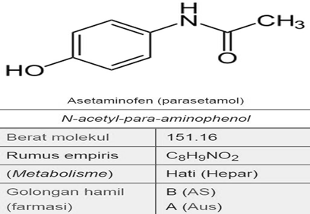
Gambar 2.4 Gugus Paracetamol
Parasetamol (asetaminofen) merupakan obat analgetik non narkotik dengan cara kerja menghambat sintesis prostaglandin terutama di Sistem Syaraf Pusat (SSP) . Parasetamol digunakan secara luas di berbagai negara baik dalam bentuk sediaan tunggal sebagai analgetik-antipiretik maupun kombinasi dengan obat lain dalam sediaan obat flu, melalui resep dokter atau yang dijual bebas. (Lusiana Darsono 2002)
Parasetamol adalah paraaminofenol yang merupakan metabolit fenasetin dan telah digunakan sejak tahun 1893 (Wilmana, 1995). Parasetamol (asetaminofen) mempunyai dayakerja analgetik, antipiretik, tidak mempunyai daya kerja anti radang dan tidak menyebabkan iritasi serta peradangan lambung (Sartono,1993).

2.1.7 Asam Mefenamat
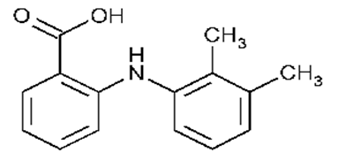
Gambar 2.5 Gugus Fungsi Asam Mefenamat

Asam mefenamat adalah salah satu obat dari golonganAINS (Anti Inflamasi Non Steroid) yang merupakan turunan dari asam N-phenylanthranilic. Asam mefenamat bekerja dengan cara menghambat enzim siklooksigenase sehingga konversi asam arakidonat menjadi prostaglandin terganggu (Gilman, et al., 1996). Asam mefenamat digunakan sebagai analgesik dan sebagai antiinflamasi, asam mefenamat kurang efektif dibandingkan aspirin. Asam mefenamat terikat sangat kuat pada protein plasma. Dengan demikian interaksi terhadap obat antikoagulan harus diperhatikan (Wilmana dan Gan, 2007).

2.1.8 Ibuprofen
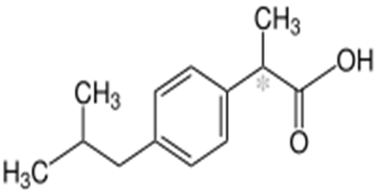
Gambar 2.6 Gugus Fungsi Ibuprofen

Ibuprofen merupakan turunan asam propionat yang memiliki efek antiinflamasi, analgesik dan antipiretik (The UK Health Departemen, 2011). Ibuprofen termasuk kedalam obat golongan NSAID (non-steroid anti inflammatory drug) yang bekerja menghambat siklooksigenase-1 dan siklooksigenase-2 (Anderson, Knoben & Troutman, 2002). Ibuprofen mengobati nyeri dan inflamasi pada penyakit rematik dan penyakit musculoskeletal lainnya. Ibuprofen memiliki efek samping ketidaknyamanan gastrointestinal, mual, diare, terkadang pendarahan, dan terjadi ulserasi (The UK Health Departemen,2011).

2.1.9 Suspensi
Menurut Farmakope Indonesia edisi V, suspensi adalah sediaan cair yang mengandung partikel padat tidak larut yang terdispersi dalam fase cair.
Suspensi adalah sediaan yang mengandung bahan obat padat dalam bentuk halus dan tidak larut,terdispersi dalam cairan pembawa. Zat yang terdispersi harus halus dan tidak boleh cepat mengendap. Jika dikocok perlahan-lahan endapan harus segera terdispersi kembali. Suspensi dapat megandung zat tambahan untuk menjamin stabilitas suspensi. Kekentalan suspensi tidak boleh terlalu tinggi agar sediaan mudah dikocok dan dituang. Partikel-partikelnya mempunyai diameter yang sebagaian besar lebih dari 0,1 mikron (Arief,2000).

2.1.10 Ekstrak
Menurut Farmakope Edisi IV tahun 1995, Ekstrak adalah sediaan pekat yang diperoleh dengan menekstraksikan zat aktif dari simplisia nabati atau hewani menggunakan pelarut yang sesuai, kemudian semua atau hampir semua pelarut diuapkan dan massa atau serbuk yang tersisa diperlakukan sedemikian hingga memenuhi baku yang telah ditetapkan.
Ekstrak cair adalah sediaan cair simplisia nabati,yang mengandung etanol sebagai pelarut atau sebagai pengawet atau sebagai pelarut dan pengwet. Jika tidak dinyatakan lain pada masing-masing monografi maka setiap ml ekstrak mengandung bahan aktif dari 1g simplia yang memenuhi syarat.
Ekstrak cair cenderung membentuk endapan dapat didiamkan dan disaring atau bagian yang bening dienaptuangkan. Benigan yang diperoleh memenuhi persyaratan Farmakope. (Farmakope Edisi IV,1995)

2.1.11 Maserasi
Maserasi merupakan cara penyarian yang sederhana. Maserasi dilakukan dengan cara merendam serbuk simplisia dalam cairan penyari. Cairan penyari akan menembus dinding sel dan masuk ke dalam rongga sel yang mengandung zat aktif, zat aktif akan larut dengan karena adanya perbedaan konsentrasi antara larutan zat aktif di dalam sel dengan yang di luar sel, maka larutan yang terpekat didesak keluar. Peristiwa tersebut berulang sehingga terjadi keseimbangan konsentrasi antara larutan di luar sel dan di dalam sel.
Maserasi merupakan proses mengekstrakan simplisia dengan menggunakan pelarut dengan beberapa kali pengocokan atau pengadukan pada suhu ruangan (kamar). (Depkes RI, 2000:11).

2.1.12 Asam Asetat
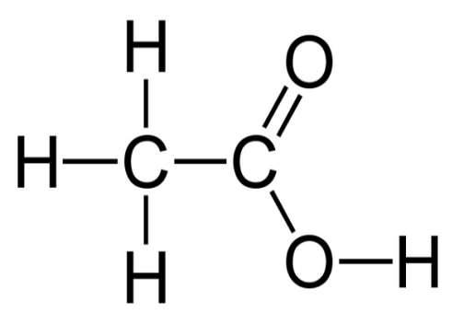

Gambar 2.7 Gugus Fungsi Asam Asetat

Asam asetat atau asam cuka adalah salah satu senyawa yang digunakan dalam eksperimen untuk menimbulkan rasa nyeri pada hewan percobaan.
Pemerian : Cairan jernih, tidak berwarna, bau khas, menusuk, dan rasa
asam yang tajam.
Kelarutan : Dapat bercampur dengan air, dengan etanol, dan dengan
gliserol.
Asam asetat dalam ilmu kimia disebut juga acetid acid atau acidum aceticum, akan tetapi di kalangan masyarakat asam asetat biasa disebut cuka atau asam cuka. Asam cuka merupakan cairan yang rasanya masam (Agus, hadyana, dan dedi,1993). Asam asetat mempunyai rumus molekul CH3COOH dan bobot molekul 60,05. (Depkes RI,1995).

2.1.13 Na-CMC
Natrium karboksimetil selulosa (Na CMC) merupakan garam natrium dari asam selulosa glikol dan dengan demikian berkarakter ionik.
Na CMC bisa larut baik di dalam air dingin maupun air panas. Larutan dalam airnya stabil terhadap suhu dan tetap stabil dalam waktu lama pada suhu 100oC, tanpa mengalami koagulasi (Voight, 1971: 352-353).
Na CMC digunakan secara luas untuk formulasi sediaan farmasi oral dan topikal, terutama karena tingkat viskositas yang dimilikinya. Pada konsentrasi yang lebih tinggi, biasanya 3-6 %, digunakan sebagai basis dalam pembuatan gel dan pasta, glikol sering kali dimasukkan untuk mencegah penguapan. Bobot molekul Na CMC adalah 90.000-700.000 (Rowe et.al, 2003).

2.1.14 Studi Literatur
Penelitian kepustakaaan dan studi pustaka atau riset pustaka meski dikatakan mirip tetapi jelas berbeda. Studi pustaka ialah lain dari kajian pustaka, tinjauan pustaka, kajian teoritis, landasan teori, telaah pustaka dan tinjauan teoritis. Yang dimaksud dengan penelitian kepustakaan adalah penelitian yang dilakukan hanya berdasarkan atas karya tulis, termasuk hasil penelitian baik yang telah maupun yang belum dipublikasikan (Embun,2012).
Penelitian dengan studi literatur adalah penelitian yang persiapannya sama dengan penelitian lainnyaakan tetapi sumber dan metode pengumpulan data dengan mengambil data dipustaka,membaca,mencatat dan mengolah bahan penelitian. Meskipun terlihat mudah, studi literatur membutuhkan ketekunan yang tinggi agar data dan analisis data serta kesimpulan yang dihasilkan sesuai dengan tujuan yang diharapkan. Untuk itu dibutuhkan persiapan dan pelaksanaan yang optimal.

2.2 Prosedur Kerja Literatur I, II Dan III
a. Literatur I
• Preparasi Sampel
Tanaman daun pepaya (Carica papayaL.) diambil di daerah Purus V, Kec. Padang Barat, Sumatra Barat. Identifikasi tumbuhan telah dilakukan di Herbarium Biologi, Fakultas MIPA, Universitas Andalas Padang dengan nomor identifikasi 154/k-id/anda/XI/2012.

• Alat dan Bahan
Alat yang digunakan adalah botol maserasi, seperangkat alat rotary evaporator,timbangan analitik, timbangan hewan, kandang hewan, lumpang dan stamfer,sonde, jarum oral, spatel, corong, penangas air, krus porselen, beaker glass,gelas ukur, pipet tetes dan stopwatch.
Bahan yang digunakan adalah Daun pepaya (Carica papaya L.), mencit jantan putih, makanan mencit, NaCMC 0,5%, etanol 96%, aquadest, larutan asam asetat 1%, Paracetamol (Indofarma®). serbuk Mg dan HCl, FeCl3, norit, H2SO4 (p), Asam Asetat Anhidrat, kloroform amoniak dan H2SO4 (2N).

• Pembuatan Ekstrak Etanol Daun Pepaya
Sampel dibersihkan dari pengotor dengan cara dicuci dengan air, kemudian kering anginkan. Sebanyak 1 kg sampel dirajang terlebih dahulu. kemudian direndam dalam etanol 96% selama 5 hari sambil sesekali diaduk, lalu disaring, ampasnya di maserasi lagi sebanyak dua kali. Kumpulan maserat di uapkan dengan rotary evaporator hingga didapatkan ekstrak kental.

• Pembuatan Suspensi Ekstrak Etanol Daun Pepaya
Ekstrak etanol daun pepaya yang telah ditimbang sesuai dengan dosis yakni 100 mg/kgBB, 300 mg/kgBB dan 600 mg/kgBB digerus dan ditambahkan larutan NaCMC 0,5% b/v yang baru dikembangkan dalam air panas sebanyak 20 kalinya dan digerus hingga homogen, kemudian dicampurkan dengan aquadest sampai 10 ml.

b. Literatur II
• Alat dan Bahan
Bahan Penelitian Daun yang digunakan berupa daun nangka (Artocarpus heterophyllus Lam.) segaryang baru diperoleh dari kelurahan Antang, kecamatan Manggala, Kota Makassar. Hewan uji yang digunakan dalam penelitian ini berupa mencit putih jantan (Mus musculus), berat 20- 30 gram, umur 2-3 bulan sebanyak 15 ekor lalu dibagi menjadi 5 kelompok yang diperoleh dari pasar hewan kota Makassar.
Bahan kimia yang digunakan yaitu Aquadest, Asam Asetat 0,1% Etanol96%, Asam Mefenamat 500 mg, dan NaCMC 0,5%. Alat Penelitian Alat yang digunakan yaitu bejana maserasi,timbangan analitik (OHAUS® ), cawan porselin (IWAKI PIREX® ), pipet tetes (Pudak), kanula (New Blunt Cannula), jarum oral, beaker glass (IWAKI PIREX® ), gelas ukur (IWAKI PIREX®), stopwatch.

• Pembuatan Ekstrak Etanol daun nangka (Artocarpus heterophyllus Lam.)
Simplisa daun nangka (Artocarpus heterophyllus Lam.). Ditimbang sebanyak 500 gram kemudian dimasukkan ke dalam bejana maserasi yang ditambahkan etanol 96% sebanyak 4 liter. Setelah 3 hari cairan penyari diganti dengan etanol 96% yang baru sebanyak 4 liter penggantian cairan penyari dilakukan sebanyak 1 kali setiap 3 hari dengan jumlah penyari yang sama.
Penggantian cairan dilakukan sebanyak 3 kali. Ekstrak cair etanol 96% yang diperoleh kemudian dikumpulkan dan diuapkan hingga diperoleh ekstrak kental.
• Pembuatan Suspensi Na-CMC 0,5%
Ditimbang Na-CMC 0,5 gram dan dimasukan sedikit demi sedikit kedalam 50 ml air panas sambal diaduk dengan pengaduk hingga terbentuk larutan kolodial dan cukupkan volumenya hingga 100 ml kemudian disterilkan menggunakan autoklaf 15-20 menit.

c.Literatur III
• Alat dan Bahan
Alat-alat yang digunakan adalah panci kaca, neraca analitik, blender, stopwatch, nampan, saringan, kaca arloji, sarung tangan, toples kaca, mortir, stamper, sonde oral atau kanula,spuit ukuran 1ml,batang pengaduk kaca dan beker gelas, dan corong Buchner.
Bahan-bahan yang digunakan yaitu Daun Sereh Wangi (Cymbopogon nardus(L) Rendle), Ibuprofen, Na CMC, etanol 70%, Asam asetat 0,5%, air suling, pereaksi dragendorf, pereaksi bouchardat,pereaksi mayer, larutan besi (III) klorida ( FeCl3)) 1%, serbuk Mg, amil alkohol.
• Pembuatan Simplisia
Sampel yang digunakan pada peneitian ini adalah tipe Sereh Wangi (Cymbopogon nardus L). Daun dicuci bersih dengan air mengalir, selanjutnya dipotong-potong kecil lalu dikeringkan dengan cara di angin-anginkan. Setelah kering, sampel dibuat serbuk dan siap digunakan sebagai bahan penelitian.
• Pembuatan Ekstrak Etanol Daun Sereh Wangi
Pembuatan Ekstrak etanol daun Sereh Wangi dilakukan menggunakan metode maserasi. Timbang simplisia sereh wangi sebanyak 200 gram dimasukkan ke dalam wadah kaca dan direndam menggunakan etanol 70% sebanyak 2 liter, kemudian dimaserasi dengan menggunakan maserator selama 2 jam pengadukan pertama, kemudian didiamkan selama 22 jam. Hasil ekstraksi disaring menggunakan corong buchner, kemudian di remaserasi menggunakan etanol 70% selama 2 jam. Pada pengadukan kedua dilakukan perendaman selama 22 jam. Ekstrak cair yang diperoleh akan dikumpulkan dan diuapkan diatas penangas air sampai mendapatkan ekstrak kental.

• Pembuatan Suspensi Ekstrak Etanol Daun Sereh Wangi
Dilakukan orientasi dosis. Dalam orientasi ini ada 3 peringkat dosis, pada semua tingkat dosis, digunakan volume pemberian 0,5ml/40gbb. Suspensi ekstrak etanol daun Sereh Wangi dibuat dengan cara ditimbang sesuai perhitungan, kemudian disuspensikan dengan Na CMC 0,2 % sebagai pembawa
dan diaduk sampai homogen.

- Pengujian Aktivitas Analgetik
Hewan percobaan yang digunakan mencit putih jantan yang dikelompokkan secara acak menjadi 5 kelompok, masing-masing kelompok hewan uji, kemudian dipuasakan selama 18 jam namun tetap diberi minum. Setelah mencit diberi perlakuan sesuai kelompok, 30 menit kemudian diinduksi indikator nyeri secara intra perintoneal menggunakan asam asetat. Berdasarkan dosis yang telah ditetapkan, geliat mencit yang terjadi diamati selama 1 jam dan dihitung persentase daya analgetik dengan cara :
Perhitungan Daya Analgetik
% Daya Analgetik = 100% - (p/k x 100%)

Keterangan :
P : Jumlah kumulatif geliat mencit kelompok perlakuan
K : Jumlah kumulatif geliat mencit kelompok kontrol negatif. (Tuhu, 2008)
Setiap kelompok diberi perlakuan secara peroral dengan tingkatan dosis yang ditentukan.

BAB III
METODE PENELITIAN

3.1 Jenis Dan Desain Penelitian
3.1.1 Jenis Penelitian
Jenis penelitian yang dilakukan adalah jenis penelitian kualitatif dengan mendeskripsikan dan menganalisis fakta-fakta yang diperoleh dari literatur.
3.1.2 Desain Penelitian
Penelitian ini menggunakan desain studi literatur yaitu dengan mengumpulkan literatur yang sesuai dengan permasalahan yang akan diteliti, kemudian mencatat serta menganalisis data literatur yang sesuai tersebut.
3.2 Lokasi Dan Waktu Penelitian
3.2.1 Lokasi penelitian
Lokasi penelitian dilakukan melalui penelusuran pustaka melalui textbook dalam bentuk e-book jurnal cetak hasil penelitian, jurnal yang diperoleh dari pangkalan data, karya tulis ilmiah, skripsi, tesis, dan disertasi serta makalah yang dapat dipertanggung jawabkan yang diperoleh secara daring/online.
3.2.2 Waktu Penelitian
Penelitian ini dilakukan pada bulan Februari-Mei 2021
3.3 Populasi Dan Sampel Penelitian
3.3.1 Populasi Penelitian
Populasi pada penelitian ini adalah semua artikel penelitian tentang uji efek analgetik pada mencit mengunakan ekstrak daun.
3.3.2 Sampel Penelitian
1.Uji Efektivitas Analgetik Ekstrak Etanol Daun Pepaya (Carica papayaL) pada Mencit Putih yang Diinduksi Asam Asetat 1% “Afrianti, R dkk 2014)”.

2. Uji Efek Analgetik Ektrak Etanol 70% Daun Serai (Cymbopogon nardus (L) Rendle) pada Mencit Putih dengan Metode Induksi Nyeri Cara Kimia “ (Sentat, dkk 2018)”.
3. Uji Efek Analgetik Ekstrak Etanol Daun Nangka (Artocarpus heterophyllus Lam) Terhadap Mencit (Mus musculus) yang Diinduksi Asam Asetat “(Aulia, dkk 2019)”.

3.4 Prosedur Penelitian

Adapun prosedur dalam penelitian ini adalah sebagai berikut :
1. Menentukan topik permasalahan atau topik yang ingin diteliti
2. Mencari informasi-informasi mengenai topik yang diangkat melalui sumber jurnal, buku referensi dan penelitian sebelumnya.
3. Melakukan pengumpulan data-data yang diperoleh dari berbagai macam literatur seperti dari jurnal, buku referensi dan penelitian sebelumnya.
4. Mengelola data dari hasil penelitian sebelumnya dengan mendeskripsikan fakta-fakta yang terdapat dalam penelitian I, II dan III
5. Melakukan perbandingan studi antara Literatur I “ Uji Efektifitas Analgetik Ekstrak Etanol Daun Papaya ( Carica papaya L.) pada Mencit Putih yang diinduksi Asam Asetat 1 %, (Afrianti, R dkk (2014)”, Literatur II “Uji Efek Analgetik Ekstrak Etanol Daun Nangka (Artocarpus heterophyllus Lam.) Terhadap Mencit (Mus musculus) Yang Diinduksi Asam Asetat (Aulia,dkk 2019)”. Dan Literatur III “Uji Efek Analgesik Ekstrak Etanol 70% Daun Serai (Cymbopogon nardus (L) Rendle) pada Mencit Putih dengan Metode Induksi Nyeri Cara Kimia (Sentat,dkk 2018)”.
6. Menyimpulkan hasil dari ketiga literatur tersebut.

BAB IV
HASIL DAN PEMBAHASAN
4.1 Hasil
Berdasarkan penelitian yang telah dilakukan diperoleh hasil bahwa ekstrak etanol daun pepaya (Carica papaya L), ekstrak etanol daun nangka (Artocarpus heterophyllus Lam) dan ekstrak etanol daun serai (Cymbopogon nardus (L) Rendle) memiliki efektivitas sebagai analgetik. Dan berdasarkan dari ketiga artikel tersebut ekstrak etanol daun nangka dengan dosis 600mg/kgBB (Aulia,dkk 2019) lah yang lebih efektif dalam menghasilkan efek analgetik terhadap mencit (Mus musculus).
Berdasarkan hasil penelitian artikel I, II dan III didapatkan hasil penelitian yang dapat dilihat pada tabel 4.1 matriks ringkasan penelitian.

4.1. Matriks Ringkasan Artikel I, II dan III

No | Parameter | Judul Penelitian
 |  | Uji Efektivitas  Analgetik Ekstrak Daun Pepaya (Carica papaya L) pada Mencit Putih yang Diinduksi Asam Asetat 1% |  | Uji Efek Analgetik Ekstrak Etanol Daun Nangka (Artocarpus heterophyllus Lam) Terhadap Mencit (Mus musculus) yang Diinduksi Asam Asetat |  | Uji Efek Analgetik Ekstrak Etanol 70% Daun Serai (Cymbopogon nardus (L) Rendle) pada Mencit dengan Metode Induksi Nyeri Cara Kimia
1 | Nama Peneliti & Tahun Penelitian | Afrianti R, dkk. 2014 | Aulia,dkk. 2019 |  | Sentat,dkk. 2018
2 | Hewan Uji | Mencit | Mencit |  | Mencit
3 | Sampel | Daun Pepaya | Daun Nangka |  | Daun Serai
4 | Metode Pembuatan ekstrak | Maserasi | Maserasi |  | Maserasi
5 | Waktu Pembuatan Ekstrak | 5 hari | 9 hari |  | 2 hari
6 | Pelarut | Etanol 96% | Etanol 96% |  | Etanol70%
7 | Penginduksi | Asam Asetat 1% | Asam Asetat 1% |  | Asam Asetat 0,5%
8 | Dosis | -K(-) : Na-CMC 0,6%  -K(+) : Paracetamol 65mg/kgBB  -K.Uji: EEDP 100mg/kgBB  -K.Uji : EEDP  300mg/kgBB  -K.Uji : EEDP 600mg/kgBB | -K(-) : Na-CMC 0,5%  -K(+) : Asam Mefenamat 500mg/kgBB  -K.Uji : EEDN 100mg/kgBB  -K.Uji: EEDN 300mg/kgBB  -K.Uji : EEDN 600mg/kgBB |  | -K(-) : Na-CMC : 0,2%  -K(+) : Ibuprofen  -K.Uji : EEDS 200mg/kgBB  -K.Uji : EEDS 400mg/kgBB  -K.Uji : EEDS 800mg/kgBB
9 | Rute Pemberian | Intra-peritoneal | Intra-peritoneal |  | Intra-peritoneal
10 | Persentase Daya Analgetik | -Kelompok II  (EEDP 100mg/kgBB) selama 1 jam : (51,8%, 45,2%, 33,3%, 39,7%, 37,8%, 68,9%, 38,6%, 38,5%, 36,4%, 40,3%, 28,6%, 27,7%)  -Kelompok III (EEDP 300mg/kgBB) selama 1 jam : ( 67,5%, 44,6%, 43,1%,49,3%,47,5%, 40%, 39,5%, 38,5%, 53,4%,54,5%, 53,6%, 53,2%)  -Kelompok IV (EEDP 600mg/kgBB) selama 1 jam : ( 85,9%, 62,1%, 52%, 53,6%, 51,4%, 45,9%, 46,5%, 47,9%, 55,7%, 63,6%, 69,6%, 85,1%)  -Kelompok V (Paracetamol 65mg/kgBB) selama 1 jam : ( 86,8%, 67,8%, 60%, 63,3%, 68,9%, 65,9%, 71,9%, 80,2%, 90,9%,98,7%, 100%, 100%) | -Kelompok Uji EEDN 100mg/kgBB persen daya analgetik 28,79%  -Kelompok Uji EEDN 300mg/kgBB persen daya analgetik 53,31%.  -Kelompok uji EEDN 600mg/kgBB persen daya analgetik 66,70%.  -Kelompok K (+) As.Mefenamat 500mg/kgBB rata-rata persen daya analgetik 64,98%. |  | -Kelompok uji EEDS 200mg/kgBB persen daya analgetik 38,70%  -Kelompok uji EEDS 400mg/kgBB persen daya analgetik 51,835%.  -Kelompok uji EEDS 800mg/kgBB persentasi daya analgetik 59,51%.
10  11 | Hasil  Kesimpulan | Hasil uji pada mencit menunjukkan bahwa ekstrak etanol daun pepaya pada dosis 300mg/kgBB dan pada dosis 600mg/kgBB memiliki potensi sebagai analgetik,dengan presentasi daya analgetik 50% atau lebih  Konsentrasi yang efektif sebagai analgetik terhadap hewan uji adalah pada dosis 600mg/kgBB | Hasil uji pada mencit menunjukkan bahwa ekstrak etanol daun nangka pada dosis 300mg/kgBB memiliki potensi sebagai analgetik dengan presentasi daya analgetik 53,31%  Dan pada dosis 600mg/kgBB memiliki potensi sebagai analgetik dengan presentasi daya analgetik 66,70%  Konsentrasi yang efektif sebagai analgetik terhadap hewan uji adalah pada dosis 600mg/kgBB |  | Hasil uji pada mencit menunjukkan bahwa ekstrak etanol daun serai pada dosis 400mg/kgBB memiliki potensi sebagai analgetik dengan persentasi daya analgetik 51,835% dan pada dosis 800mg/kgBB memiliki potensi sebagai analgetik dengan persentasi daya analgetik 59,51%  Konsentrasi yang efektif sebagai aalgetik terhadap hewan uji adalah pada dosis 800mg/kgBB

4.2 Pembahasan
A. Hewan Uji
Pada literatur I (Afrianti, dkk. 2014) literatur II (Aulia, dkk .2019), dan literatur III (Sentat, dkk.2018 hewan uji yang digunakan sama yaitu mencit putih jantan berumur 2-3 bulan dengan 20-30 gram.
B. Sampel
Literatur I (Afrianti,dkk.2014) menggunakan daun pepaya sebagai bahan uji dimana daun pepaya memiliki suatu zat yaitu flovanoid yang berfungsi sebagai analgetik. Untuk literatur II (Aulia, dkk. 2019) menggunakan daun nangka sebagai bahan uji, dimana hasil skrinning fitokimia pada daun nangka yang telah dilakukan dan diketahui mengandung senyawa flovanoid, saponin, dan tanin yang berperan sebagai antibakteri, antidiare, demam, bisul, penyakit kulit, analgetik( Rahmi et. Al., 2017).
Selain itu menurut penelitian Wilyan Bayora (2016) Penetapan Kadar Flovanoid Total dan Uji Aktivitas Antibakteri Ekstrak Daun Nangka (Artocarpus heterophyllus Lam) kadar total flovanoid pada daun nangka dengan menggunakan esktrak etanol 70% yaitu sebesar 0,375%.
Sedangkan untuk literatur III (Sentat,dkk. 2018) menggunakan daun serai sebagai bahan uji dimana daun serai ( Cymbopogon nardus (L) Rendle) yang diekstraksi dengan etanol 30, 70, dan 96% mengandung senyawa alkaloid, saporin, tannin, flavonoid, fenol dan steroid.
C. Metode Pembuatan Ekstrak
Ketiga literatur tersebut sama sama menggunakan metode maserasi hal ini dikarenakan daun tidak tahan terhadap proses pemanasan sehingga metode maserasi sangat cocok untuk digunakan.
D. Waktu Pembuatan Ekstrak
Pada literatur I (Afrianti, dkk. 2014) simplisia direndam dengan pelarut selama 5 hari sesekali diaduk,kemudian disaring dan ampasnya diremaserasi kembali sebanyak dua kali. Untuk literatur II (Aulia,dkk. 2019) simplisia direndam selama 3 hari dengan pelarut kemudian setelah 3 hari cairan penyari diganti dengan yang baru. Penggantian cairan penyari ini dilakukan sebanyak 1 kali setiap 3 hari dengan jumlah yang sama dan penggantian dilakukan sebanyak 3 kali.

Sedangkan untuk literatur III (Sentat, dkk. 2018) simplisia dimaserasi dengan maserator selama 2 jam pengadukan pertama, kemudian didiamkan selama 22 jam lalu disaring, ampasnya dimaserasi kembali dengan cara yang sama,
E. Pelarut
Pelarut terbagi menjadi 2 yaitu polar dan non polar. Pada ketiga literatur ini pelarut yang digunakan adalah etanol yaitu pelarut yang bersifat polar. Hal ini dikarenakan flovanoid memiliki sifat polar dimana cara kerjanya pelarut polar akan menarik zat yang polar begitupun sebaliknya.
F. Penginduksi
Ketiga literatur tersebut menggunakan asam asetat sebagai penginduksi, dimana asam asetat akan menyebabkan peradangan pada dinding rongga perut sehingga menimbulkan respon geliat berupa kontraksi otot atau peregangan perut. Untuk literatur I dan II menggunakan asam asetat 1% sedangkan literatur III menggunakan asam asetat 0,5%.
G. Dosis
Untuk literatur I dan II dosis untuk kelompok uji adalah 100mg/kgBB, 300mg/kgBB dan 600mg/kgBB, sedangkan untuk literatur III dosis yang digunakan adalah 200mg/kgBB, 400mg/kgBB, 800mg/kgBB.
H. Rute Pemberian
Ketiga literatur tersebut menggunakan rute pemberian secara intraperitoneal (i.p). Pemberian obat secarai.p memiliki keuntunga,obat yang diabsorbsi cepat karena obat disuntikkan pada rongga peritoneum yang mempunyai permukaan absorbsi yang luas sehingga obat dapat masuk kedalam sistemik secara cepat (Munaf. 2004).
I. Presentasi Day Analgetik
Dari hasil uji literatur I (Afrianti, dkk. 2014) dapat disimpulkan bahwa Ekstrak Etanol Daun Pepaya pada dosis 300 mg/kgBB dan 600 mg/kgBB memiliki memiliki potensi sebagai analgetik dengan menurunkan jumlah geliatan dengan presentasi daya analgetik 50% atau lebih. Tetapi efek yang dihasilkan tidak sama dengan efek analgetik yang dimiliki oleh Paracetamol dalam artian efek analgetik yang dimiliki paracetamol lebih baik dari Ekstrak Etanol Daun Pepaya.
Untuk hasil yang didapat dari literatur II (Aulia, dkk. 2019) persen daya analgetik 66,74 % pada dosis 600mg/kgBB merupakan persen daya analgetik tertinggi sedangkan persen daya analgetik 28,8% pada dosis 100 mg/kgBB merupakan persen daya analgetik terendah. Dalam artian potensi efek analgetik Ekstrak Etanol Daun Nangka dengan dosis 600mg/kgBB hampir sama dengan efek analgetik Asam Mefenamat.
Sedangkan pada literatur III (Sentat, dkk. 2018) daya analgetik terdapat pada dosi II 400mg/kgnBB sebesar 51.835% dan terdapat pada dosis III 800mg/kg BB yaitu sebesar 59,51%. Hal ini menunjukkan bahwa Ekstrak Etanol Daun Serai memiliki potensi sebagai analgetik tetapi tidak lebih baik dari ibuprofen.
J. Hasil
Berdasarkan penelitian yang telah dilakukan maka diperoleh hasil bahwa literatur II dengan dosis 600mg/kgBB adalah sediaan paling efektif diantara ketiga literatur yang dipakai, dan memiliki efek paling optimal dengan persentase daya analgetik 66,70%.

BAB V
KESIMPULAN DAN SARAN

5.1 Kesimpulan
Berdasarkan studi literatur yang telah dilakukan dapat diambil kesimpulan sebagai berikut :
- Daun pepaya (Carica papaya L), Daun nangka (Artocarpus heterophyllus Lam), dan Daun Serai (Cymbopogon nardus(L) Rendle) memiliki efektivitas sebagai analgetik yang telah diuji coba pada artikel I, II dan III menggunakan hewan uji mencit (Mus musculus).
- Dari ketiga literatur tersebut yang memiliki efektivitas sebagai analgetik paling baik terdapat pada literatur II yaitu ekstrak etanol daun nangka dengan presentasi inhibisi 66,70% yang hampir sama dengan asam mefenamat dimana asam mefenamat digunakan sebagai kontrol positif dalam literatur tersebut.
5.2 Saran
- Disarankan kepada peneliti selanjutnya untuk melakukan studi literatur uji efek dan bentuk sediaan lain dari daun pepaya (Carica papaya L), daun nangka (Artocarpus heterophyllus Lam), dan daun serai (Cymbopogon nardus (L) Rendle).
- Disaran kepada peneliti selanjutnya untuk melakukan penelitian studi literatur Uji Efek Analgetik Pada Esktrak Daun ditinjau dari perbedaan induktor.

DAFTAR PUSTAKA

A’yun, Q., dan Laily A.N. 2015. Analisi fitokimia daun pepaya (Carica papaya L) dibalai penelitian tanaman aneka kacang dan umbi . (edisi V) .Bandung : ITB
Amri, E., & Mamboya, F. (2012). Papain, a plant enzyme of biological Importance : A review. American Journal of Biochemistry & Biotechnology, 8(2), 99-104.
Andarmoyo, S. 2013. Konsep dan Proses Keperawatan Nyeri. Yogyakarta : Ar Ruzz Media
Anderson, P.O., Knoben, J.E., & Troutman, W.G. 2002. Handbook of Clinical Drug Data (10th edition). USA: McGRAW-HILL Medical Publishing Division.
Goodman & G. 2007. Dasar Farmakologi Terapi, Volume 1. (Edisi X). Jakarta: EGD
Gunawan, S. G., Setiabudy, R., Nafrialdi, Elsyabeth, editor. 2008. Farmakologi dan Terapi Edisi 5. FKUI, Jakarta.
Guyton, A. C., Hall, Jhon E. 1997. Buku ajar fisiologi kedokteran, (Edisi IX). Jakarta : ECG
Herbie, T. 2015. Kitab tanaman berkhasiat obat : 226 tumbuhan obat untuk Penyembuhan penyakit dan kebugaran tubuh cetakan Pertama Yogyakarta : Octopus Publishing House.
I Wayan Suirta, et al., 2015. Isolasi Dan Identifikasi Senyawa Golongan Flovanoid Pada Daun Nangka (Artocarpus heterophyllus Lam) Dan Aktiviitas Antibakteri Terhadap Bakteri Staphylococcus, Jurusan Kimia Universitas Udayana, Bukit Jimbaran : Bali,
Judha, M, Sudarti & Fauziah, A. (2012). Teori Pengukuran Nyeri & Nyeri Persalinan. Yogyakarta : Nuha Medika
Koizer. (2010). Buku Ajar Praktik Keperawatan Klinis. Jakarta : EGC
Konsep Proses dan Praktik Edisi 4 Vol 2. Jakarta : EGC
Lusiana, Darsono. (2002). Diagnosis dan Terapi Intoksikasi Salisilat dan Parasemol. Bandung: Universitas Kristen Maranatha.
Meisyayati, Sari, dkk. 2017. Efek Analgetik Kombinasi Ekstrak Daun Pepaya (Carica papaya L) dan Ekstrak Daun Asam Jawa (Tamarindus indica L) Pada Mencit Putih Jantan. (Jurnal). Palembang : Sekolah Tinggi Ilmu Farmasi Bhakti Pertiwi.
Mutschler, Ernst. (1991). Dinamika obat: Buku ajar farmakologi dan toksikologi
Papaya L) sebagai analgetik. Jurnal Poltekkes Bhakti Mulia Sukaharjo, 1 (1), 64 - 68
Potter, P. A., & Perry, A. G. (2006). Buku Ajar Fundamental Keperawatan : Konsep, Proses Dan Praktik. Jakarta : Salemba Medika
Prasditya, Y. Dan Sri, R. 2014. Uji Aktivitas Ekstrak Etanol Daun Pepaya (Carica papaya L) Sebagai Analgetik. Indonesian Journal on Medical Science, 1(1): 64-68
Prasetyo, N. S. 2010. Konsep Dan Proses Keperawatan Nyeri. Yogyakarta : Graha Ilmu
Price, W. dan Wilson, L. M. 2006. Patofisiologi Konsep Klinis Proses – Proses Penyakit. Jakarta.: Penerbit Buku Kedokteran. ECG.Hal : 867.
Siswandono dan Soekardjo, B., 2000, Kimia Medinisal, 28-29, 157, Airlangga University Press : Surabaya
Taylor, C. N., Lilis, C., Et all. (2011), Fundamental Of Nursing The Art And Science Of Nursing Care ( 8th ed ) : USA : Lippicontt Williams & Wilkins
Tetty , S. 2015 . Konssep dan Penatalaksanaan Nyeri . Jakarta : EGC
Wilmana, P.F dan Gan, S. 2007. Analgesik – antipiretik analgetik anti - inflamasi nonsteroid dan obat ganggguan sendi lainnya, farmakologi dan terapi, (Edisi V). Jakarta : Bagian Farmakologi Fakultas Kedokteran Universitas Indonesia.
Wilmana, P.F., 1995, Analgesik-Antipiretik, Analgesik-Antiinflamasi Nonsteroid dan Obat Piral, dalam Ganiswara, S.G., Setiabudy, R., Suyatna, F, D., Purwantyastuti, Nafrialdi, Farmakologi dan Terapi, Edisi 4, Bagian Farmakologi, Fakultas Kedokteran, Universitas Indonesia, Jakarta, 207-220.
Yuniar, A. Y., dan Muhtadi, A. 2013. “Potensi Aktivitas Analgetik Tanaman Obat Indonesia”. Farmaka. 4(3) : 9.
LAMPIRAN

Literatur I
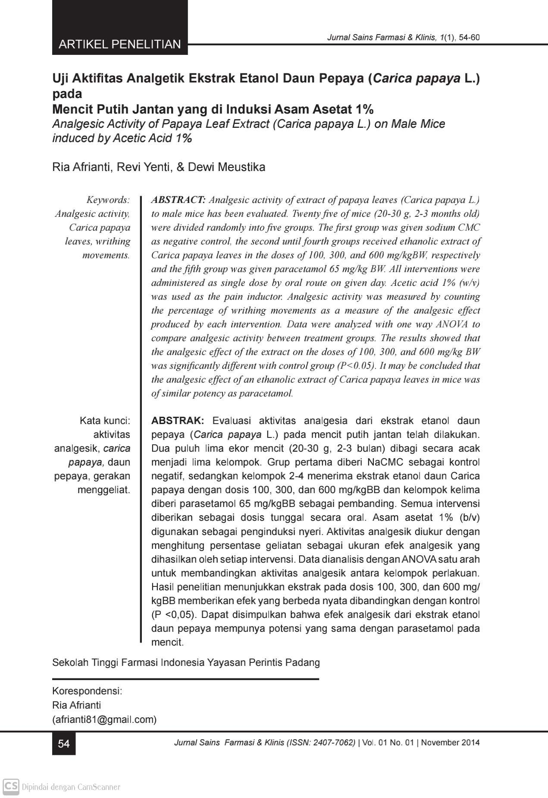

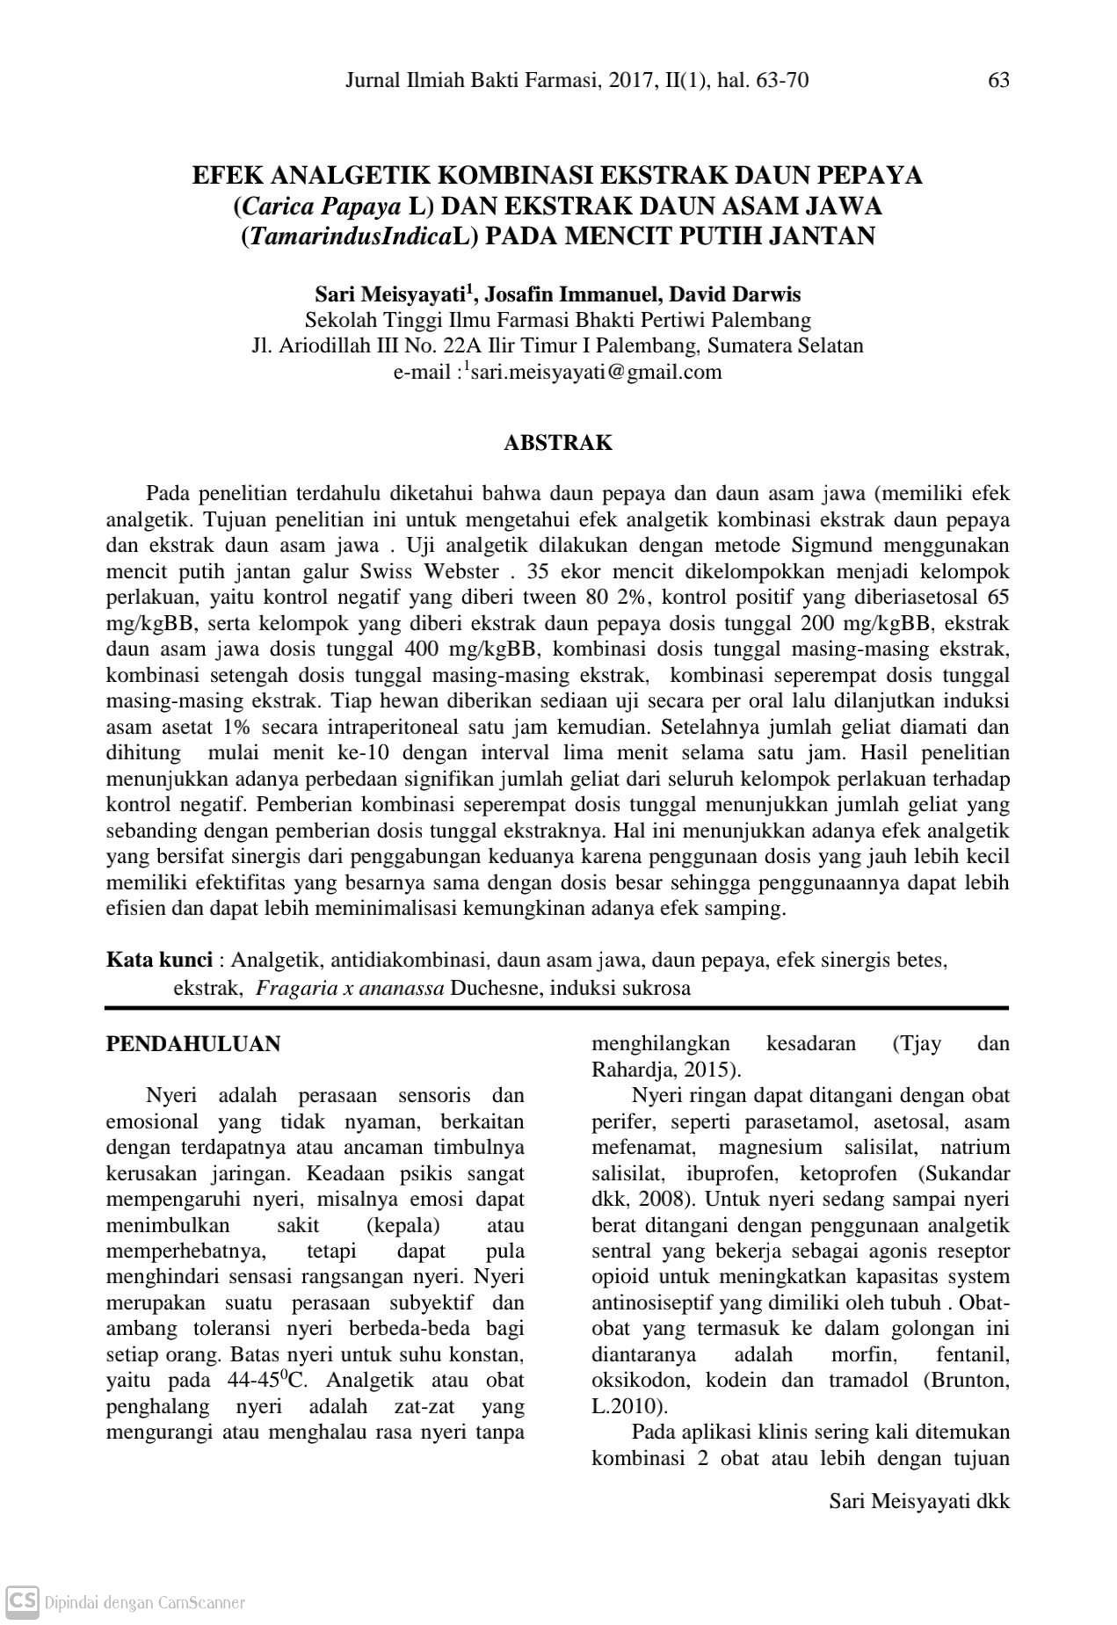

Literatur II
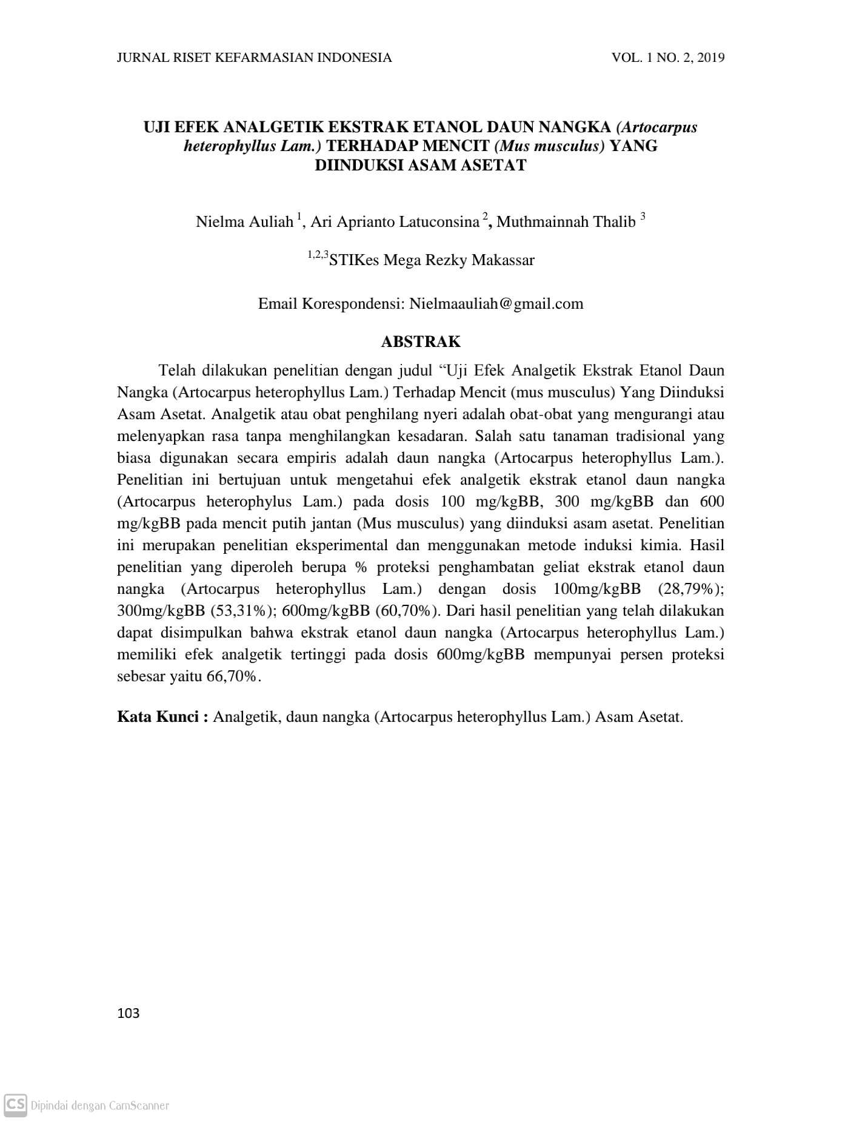

Literatur III
